Задание для 7 класса (8 лет) по сольфеджио. Понедельник18-10.-19.10.
- Губатенко Ринат
- Медведева Александра
- Рубцов Никита
- Шалыминов Никита
2 урок Тема: Малый вводный септаккорд в натуральном мажоре.
- Построить и спеть Ля мажор, в ней последовательность:
Т 53 – D6 – D65 – МVII7 – Т53 – S6 – S53 – D2 – Т6 – D43 – Т53.
- Характерные интервалы – это интервалы, образующиеся в ладах гармонического мажора и минора: Они образуются только при участии гармонической ступени.
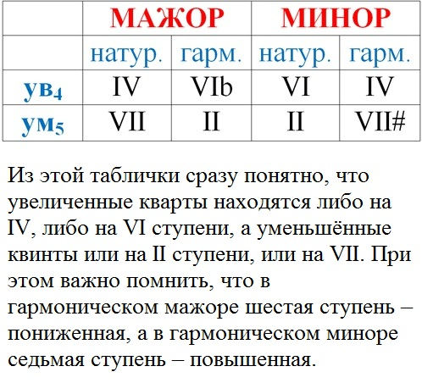
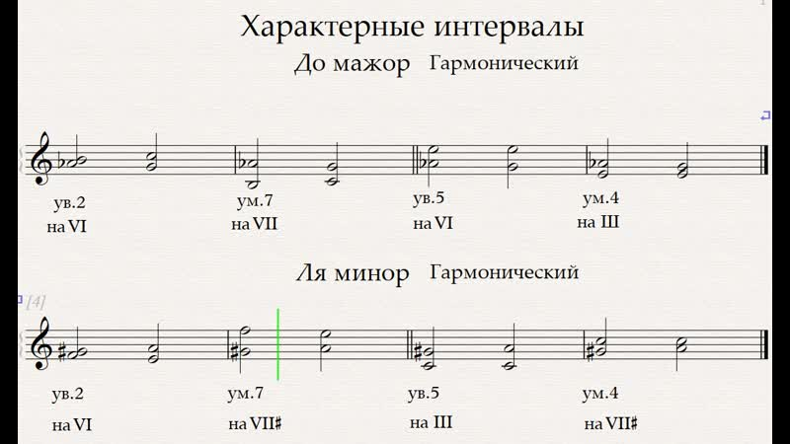

- Построить характерные интервалы в тональности Ля мажор.

Домашнее задание:
- Записать тему в тетрадь и петь.
- Сольфик № 512

Задание выполнить и прислать на электронную почту
tabolina231271@mail.ru или ВК не позднее 30 ноября до 17.00.

